**TITULAR INSTALACIÓN:** FUNERARIA ARMILLA FERMIN CRIADO S.L.

**DIRECCIÓN:** C/ SAN RAMON, 25, 18194, CHURRIANA DE LA VEGA, GRANADA

**EMPLAZAMIENTO:**CHURRIANA DE LA VEGA

# DETALLE DE LOS ELEMENTOS DE PROTECCION CONTRA INCENDIOS

### Revisión de: Extintor

|  |  |  |  |  |  |  |  |
| --- | --- | --- | --- | --- | --- | --- | --- |
| **Nº** | **EQUIPO  REVISADO** | **Nº Timbre** | **F.Fabricacion** | **Retimbrado** | **Ubicación** | **Intervención** | **Estado** |
| 1 | PG6-ABC | 6474321 | 01/01/1998 | 01/01/2013 | COCHERA | Nulo | NULO |
| 2 | PG6-ABC | 6474336 | 01/01/1998 | 01/01/2014 | TUMULO | Nulo | NULO |
| 3 | PG6-ABC | 701165 | 01/01/2017 |  | SALA | Revisión | OK |
| 4 | PG6-ABC | 180599 | 01/01/2004 | 01/01/2014 | SALA | Revisión | OK |
|  |  |  |  |  |  |  |  |
|  |  |  |  |  |  |  |  |
|  |  |  |  |  |  |  |  |
|  |  |  |  |  |  |  |  |
|  |  |  |  |  |  |  |  |
|  |  |  |  |  |  |  |  |
|  |  |  |  |  |  |  |  |
|  |  |  |  |  |  |  |  |
|  |  |  |  |  |  |  |  |
|  |  |  |  |  |  |  |  |
|  |  |  |  |  |  |  |  |
|  |  |  |  |  |  |  |  |
|  |  |  |  |  |  |  |  |
|  |  |  |  |  |  |  |  |
|  |  |  |  |  |  |  |  |

**Observaciones:**

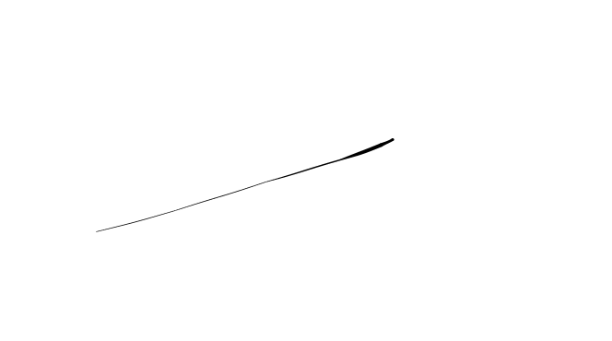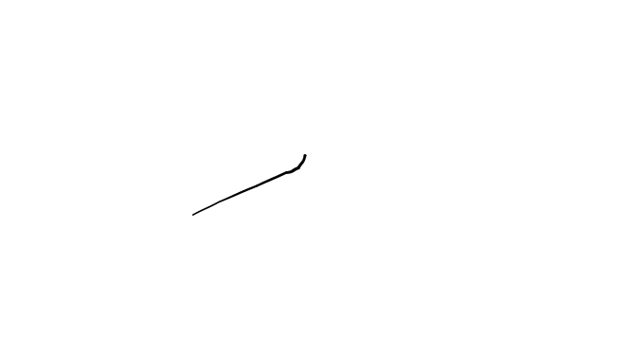Conforme Cliente Técnico

08/08/18

HOJA Nº: 1